APÊNDICE A — DIAGRAMAS (UML, BPMN E DER) E DICIONÁRIO DE DADOS
MATERIAL SUPLEMENTAR

Material suplementar do artigo Avaliação Técnica de uma Arquitetura Web baseada em BaaS/Serverless para Intermediação de Serviços: um estudo de caso da plataforma Hubservi, de Pedro Conrado Fernandes Vieira e Richardy Gabriel Rodrigues da Costa, sob orientação do Prof. Daniel Facciolo Pires (Uni-FACEF, 2026).
Os diagramas a seguir foram recuperados do código-fonte e das migrations; o código de diagramação que os origina está versionado em docs/tcc/diagramas/, no repositório do trabalho (https://github.com/Richardy-Rodrigues/hubservi). A versão navegável deste documento, com os diagramas renderizados pelo próprio GitHub, está em https://github.com/Richardy-Rodrigues/hubservi/blob/tcc-v1/docs/tcc/apendice-a-diagramas.md.
O protocolo de reprodução das medições reportadas na Seção 7 do artigo — incluindo o que não é reproduzível e por quê — está no Apêndice B (VIEIRA; COSTA, 2026b), disponível em https://github.com/Richardy-Rodrigues/hubservi/blob/tcc-v1/docs/tcc/apendice-b-reproducao.md.
Figura A.1 — Diagrama Entidade-Relacionamento (DER)
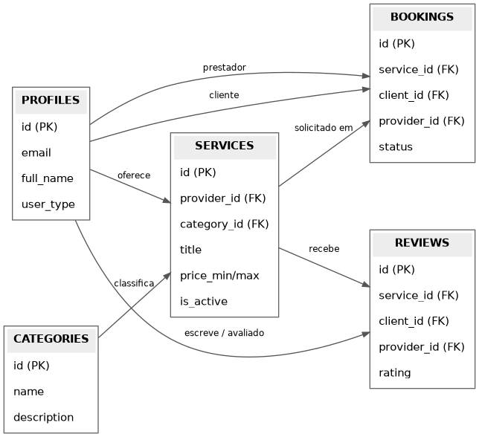
Fonte: elaborado pelos autores (2026).
Figura A.2 — Diagrama de Casos de Uso
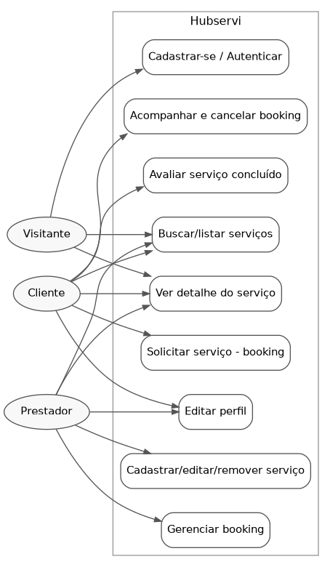
Fonte: elaborado pelos autores (2026).
Figura A.3 — Diagrama de Classes
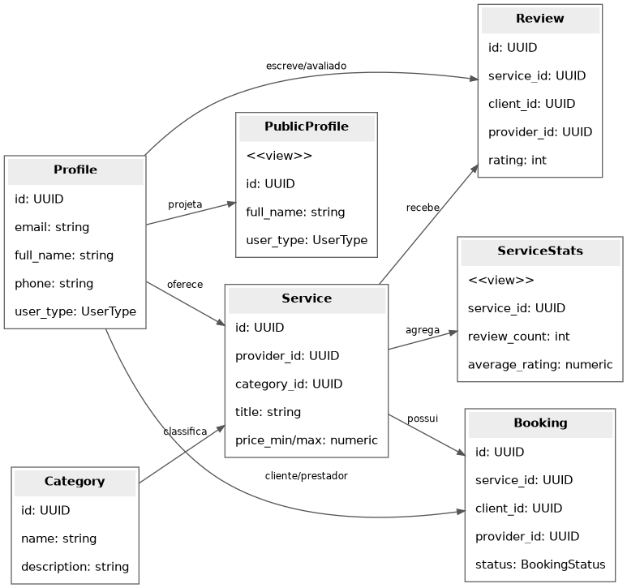
Fonte: elaborado pelos autores (2026).
Figura A.4 — Diagrama de Sequência — Autenticação
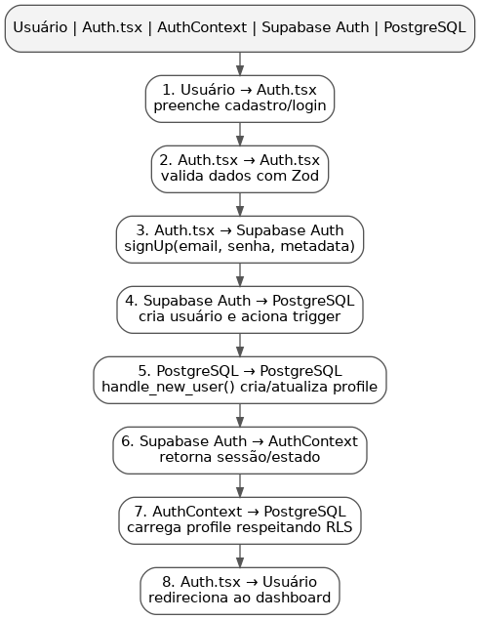
Fonte: elaborado pelos autores (2026).
Figura A.5 — Diagrama de Sequência — Contratação (booking)
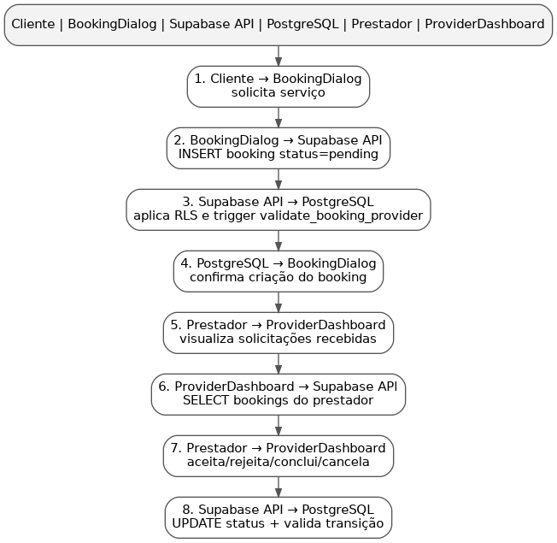
Fonte: elaborado pelos autores (2026).
Figura A.6 — Diagrama de Sequência — Avaliação (review)
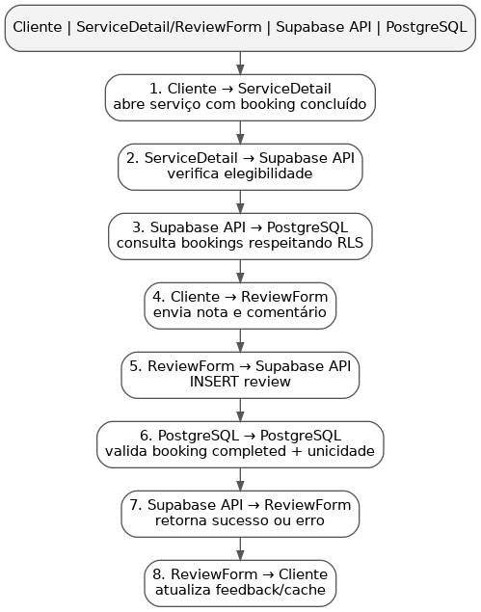
Fonte: elaborado pelos autores (2026).
Figura A.7 — Diagrama de Componentes
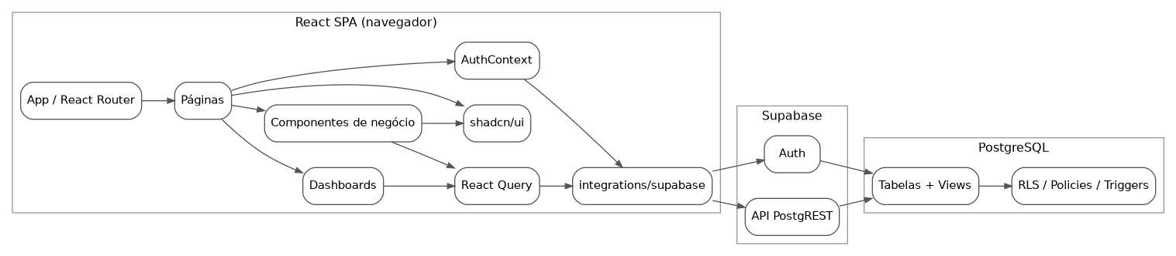
Fonte: elaborado pelos autores (2026).
Figura A.8 — Diagrama de Implantação
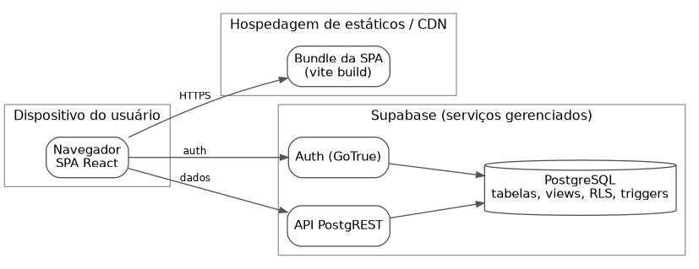
Fonte: elaborado pelos autores (2026).
Figura A.9 — BPMN — Contratação de serviço
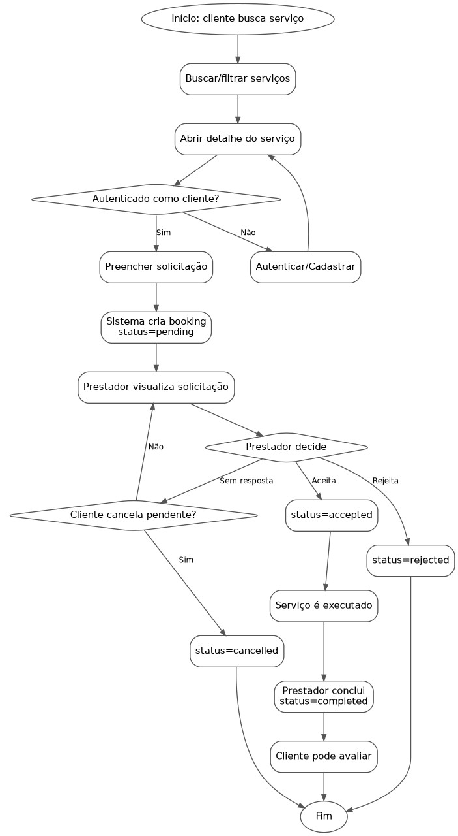
Fonte: elaborado pelos autores (2026).
Figura A.10 — BPMN e máquina de estados — Gerenciamento de booking
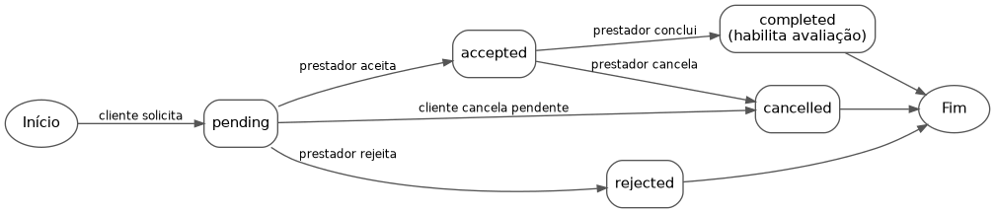
Fonte: elaborado pelos autores (2026).
A.1 Dicionário de dados
Derivado das migrations em supabase/migrations/ (migration inicial 20260303232457 e posteriores). Tipos conforme PostgreSQL.
Tabela A.1 — Tipos enumerados do esquema
Tipo | Valores
user_type | client, provider
price_type | fixed, hourly, negotiable
booking_status | pending, accepted, completed, rejected, cancelled
Fonte: elaborado pelos autores (2026).
Tabela A.2 — Tabela profiles
Coluna | Tipo | Restrições | Descrição
id | uuid | PK; FK para auth.users(id) ON DELETE CASCADE | Identificador do usuário
email | text | UNIQUE, NOT NULL | E-mail (sincronizado do Auth) — PII
full_name | text | NOT NULL, DEFAULT '' | Nome de exibição
phone | text | DEFAULT '' | Telefone — PII
avatar_url | text | DEFAULT '' | URL do avatar
user_type | user_type | NOT NULL, DEFAULT 'client'; imutável (trigger) | Papel do usuário
created_at | timestamptz | NOT NULL, DEFAULT now() | Criação
updated_at | timestamptz | NOT NULL, DEFAULT now() | Atualização (trigger)
Fonte: elaborado pelos autores (2026).
Tabela A.3 — Tabela categories
Coluna | Tipo | Restrições | Descrição
id | uuid | PK, DEFAULT gen_random_uuid() | Identificador
name | text | UNIQUE, NOT NULL | Nome da categoria
description | text | DEFAULT '' | Descrição
icon | text | DEFAULT '' | Ícone (UI)
created_at | timestamptz | NOT NULL, DEFAULT now() | Criação
Fonte: elaborado pelos autores (2026).
Tabela A.4 — Tabela services
Coluna | Tipo | Restrições | Descrição
id | uuid | PK, DEFAULT gen_random_uuid() | Identificador
provider_id | uuid | NOT NULL, FK para profiles(id) ON DELETE CASCADE | Prestador dono
category_id | uuid | NOT NULL, FK para categories(id) ON DELETE RESTRICT | Categoria
title | text | NOT NULL | Título
description | text | NOT NULL, DEFAULT '' | Descrição
price_min | numeric(10,2) | NOT NULL, DEFAULT 0 | Preço mínimo
price_max | numeric(10,2) | CHECK (price_max IS NULL OR price_max maior ou igual a price_min) | Preço máximo (opcional)
price_type | price_type | NOT NULL, DEFAULT 'fixed' | Modelo de preço
location | text | DEFAULT '' | Localidade
is_active | boolean | NOT NULL, DEFAULT true | Visibilidade pública
created_at | timestamptz | NOT NULL, DEFAULT now() | Criação
updated_at | timestamptz | NOT NULL, DEFAULT now() | Atualização (trigger)
Fonte: elaborado pelos autores (2026).
Índices de services: provider_id, category_id, is_active e índice GIN de busca textual sobre title.
Tabela A.5 — Tabela bookings
Coluna | Tipo | Restrições | Descrição
id | uuid | PK, DEFAULT gen_random_uuid() | Identificador
service_id | uuid | NOT NULL, FK para services(id) ON DELETE CASCADE | Serviço
client_id | uuid | NOT NULL, FK para profiles(id) ON DELETE CASCADE | Cliente
provider_id | uuid | NOT NULL, FK para profiles(id) ON DELETE CASCADE | Prestador (deve coincidir com o dono do serviço — trigger)
status | booking_status | NOT NULL, DEFAULT 'pending'; transições validadas (trigger) | Estado
message | text | DEFAULT '' | Mensagem da solicitação
scheduled_date | timestamptz | NULL | Data agendada
created_at | timestamptz | NOT NULL, DEFAULT now() | Criação
updated_at | timestamptz | NOT NULL, DEFAULT now() | Atualização (trigger)
Fonte: elaborado pelos autores (2026).
Índices de bookings: client_id, provider_id e service_id.
Tabela A.6 — Tabela reviews
Coluna | Tipo | Restrições | Descrição
id | uuid | PK, DEFAULT gen_random_uuid() | Identificador
service_id | uuid | NOT NULL, FK para services(id) ON DELETE CASCADE | Serviço avaliado
client_id | uuid | NOT NULL, FK para profiles(id) ON DELETE CASCADE | Autor (cliente)
provider_id | uuid | NOT NULL, FK para profiles(id) ON DELETE CASCADE | Prestador avaliado (validado por trigger)
rating | integer | NOT NULL, CHECK (1 a 5) | Nota
comment | text | NOT NULL, DEFAULT '' | Comentário
created_at | timestamptz | NOT NULL, DEFAULT now() | Criação
— | — | UNIQUE (service_id, client_id) | Uma avaliação por cliente por serviço
Fonte: elaborado pelos autores (2026).
Índices de reviews: service_id e client_id.
Tabela A.7 — Views do esquema
View | Colunas | Descrição
service_stats | service_id, review_count (int), average_rating (numeric(3,2)) | Agregação de avaliações por serviço; security_invoker = true
public_profiles | id, full_name, avatar_url, user_type, created_at | Projeção sem PII (omite email e phone) para consumo anônimo
Fonte: elaborado pelos autores (2026).

